1、所有玩家在有奖金池的房间中开火，每次开火将一定比例的金币放入该房间的jackpot奖池中，比例为p（暂定0.5%，可配置），如一个玩家用1000倍炮开一次火，则jackpot奖池增加1000*0.5%=5金币。公式为：奖池增加量=本次开火炮倍率*p。
奖金池累计，按照玩家能打到才累计，例如vip0玩家只能打到5%奖池，因此只能累计5%的奖池，vip5玩家能打5%、20%、50%，因此可以都累计，每个vip等级可以累计的百分比奖池可配置。

2、所有玩家在有奖金池房间中，开火的energy将相应的减少p，如一个玩家的默认E=0.96，则在高级场中的E1=0.96-0.5%=0.955。注意，若玩家用狂暴，也是用E1做乘数。若涉及玩家充值池子，则在现行版本下，玩家最终计算用的E2=E1+充值池子E，如E2=0.955+0.48，一个刚充值的玩家用狂暴1，则E2=0.955*2+0.48。
3、有奖金池的房间，不再累计奖金池，相当于玩家攻击一个随机固定倍数和百分比奖励的特殊鱼（每个百分比奖励对应的倍数是可以算出来的，后续有说明）

4、每日零点，服务器统计失效的存钱罐金额（注意区分有些高级存钱罐不一定次日就失效的情况），将其中vip1以上玩家的失效金额汇总，最高金额不超过240000000金币，再将该金额除以24取整得到L值，再在接下来的24小时里，每个小时随机一个时刻，将L加入当前jackpot奖池中。当前规则下，每小时最多增加10000000的奖池。改功能存在开关，若在gm后台中关闭，则意味着从第二天的零点开始，不再执行该项操作。暂时不用做。

5、首先在服务器定义好四种不同类型的奖池，展示奖池A，5%大奖奖池A5，20%大奖奖池A20和50%大奖奖池A50。

5.1、展示奖池A初始值为120000000，并将始终倾向于保持在自然数110000000到130000000之间，超过130000000将强制减少，低于110000000将强制增加。服务器每1s将A加1000，同时当A处于110000000到130000000之间时，每20s有50%的概率在【-9999,9999】之间随机一个整数与当前A累加，有20%的概率在【-99999,99999】之间随机一个整数与当前A累加，有10%的概率在【-1999999,1999999】之间随机一个整数与当前A累加，有20%的概率无需随机。

强制减少规则
当A超过130000000时，每10s一次的随机，有90%的概率在【-10000000,-3257627】之间随机一个整数与当前A累加，有10%的概率不变化。

强制增加规则
当A低于110000000时，每10s一次的随机中，有90%的概率在【3462123,10000000】之间随机一个整数与当前A累加，有10%的概率不变化。

考虑到服务器大厅短连接问题，大厅中的展示奖池金额A变化动画需要特殊处理。
A为高级场数值，其他数字的增减也是以高级场为例子
5.1.1、奖池金币栏最大位数10位
5.1.2、翻滚规则：（翻滚时间为客户端代码写死）
初级场：个、十、百位数每隔0.2s、0.275s、0.35s变化一个随机数。
中级场：个、十、百位数每隔0.2s、0.275s、0.35s变化一个随机数。
高级场：个、十、百、千位数每隔0.2s、0.25s、0.3s、0.35s变化一个随机数。
顶级场和核弹专场：个、十、百、千位数每隔0.15s、0.2s、0.25s、0.3s变化一个随机数。
5.1.3、
初级场：千位数每隔0.75s加1，万位至更大位数，按自然计数规则逢10进位，不赘述。
中级场：千位数每隔0.75s加1，万位至更大位数，按自然计数规则逢10进位，不赘述。
高级场：万位数每隔0.15s加1，十万位至更大位数，按自然计数规则逢10进位，不赘述。
顶级场和核弹专场：万位数每隔0.12s加1，十万位至更大位数，按自然计数规则逢10进位，不赘述。
具体时间以下面代码为准：
房间'2': { refreshInterval: 0.07, updateInterval: 1.4, randomLength: 3, animation: 'c2' },
房间 '3': { refreshInterval: 0.07, updateInterval: 1.4, randomLength: 3, animation: 'c3' },
房间 '4': { refreshInterval: 0.06, updateInterval: 1.2, randomLength: 4, animation: 'c4andc5' },
房间'6': { refreshInterval: 0.06, updateInterval: 1.2, randomLength: 4, animation: 'c4andc5' },
房间 '7': { refreshInterval: 0.06, updateInterval: 1.2, randomLength: 4, animation: 'c4andc5' },

5.1.4、客户端每隔10s~20s中随机一个时间向服务器请求当前展示奖池金额A真实数字，所有数字同步为真实展示奖池金额A，循环这个过程。

5.2、服务器将每秒检查一次jackpot奖池金额，并将这些金额按A5百分之四十、A20百分之三十、A50百分之三十的比例分配。（将分配百分比改为权重，玩家不能累计的奖池类型，权重为0）

在不与话费赛冲突的前提下，中、高级、龙王专场场房间从房间创建时起，每五分钟刷新一个金蟾boss。注意，在播放瓜分奖金规则介绍动画时，有当前奖池总额的显示，该处将显示展示奖池A的金额。同时这个金额也是玩家瓜分奖池的基数。

5.3、重点来了，服务器将按顺序依次判断A25、A20、A5是否累计满G50、G20、G5值。

G值为可配置项，暂定G50=10000000、G20=4000000、G5=1000000。G50、G20、G5=0

若A50＜10000000且A20＜4000000且A5＜1000000，则此次刷新的boss独角鲸将成为
无彩金boss。
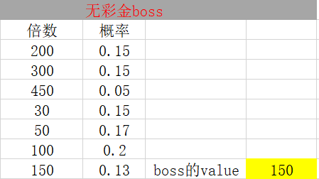
捕获概率p=E/boss的value，捕获成功后根据概率再次随机倍数，获得金币gold=倍数*玩家炮倍率。

若A50≥10000000且其他两项未积累完成，则此次刷新的boss独角鲸将成为单一50%奖池boss。（A25、A5的情况一样，成为单一25%boss和单一5%boss，下面只用单一50%boss说明）
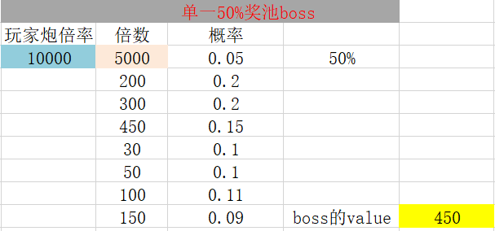
注意，随着玩家每次攻击该boss炮倍率的变化情况，表中标色的倍数值和boss的value值将随之改变，服务器要注意检查每发需捕获验证的子弹信息，捕获概率p=E/boss的value，捕获成功后根据概率再次随机倍数，除了随机到第一行标色的倍数外，获得金币gold=倍数*玩家炮倍率。随机到第一行标色的倍数意味着玩家获得了刷新boss那一刻在规则动画上展示奖池金额A*50%的金币大奖。同时，需要将A50的值减去（展示金额A*50%－玩家炮倍率*标色倍数值）。而且展示金额值也要相应变化，减去A*50%，并且按强制增加规则进行接下来的变化。

这里比较绕，举例说明。如刷boss时，展示奖池数A为：126413426，A50=10000025，A20=3999999，A5=999999，则满足的是刷单一50%奖池boss。一个玩家用10000倍炮捕获了这个boss，又随机到了标色倍数5000，则该玩家将获得金币=126413426*50%=63206713，同时A50=10000025-（63206713-10000*5000）=-3206688，此处出现了负数，意味着A50奖池将从负数开始累积。

当变化后的A50小于10000000后，所有其他房间还存活的单一50%奖池boss将瞬间变化为无彩金boss，注意value等变化。若变化后的A50依然大于等于10000000，则所有其他房间还存活的单一50%奖池boss不需变化。

若服务器担心收到消息会产生误差，如两个捕获该boss的消息非常近，其实第二个甚至之后的多个捕获的boss应该要变化为无彩金boss了，一定要在发奖前检查A50值，如果发现值小于10000000，则强制发放的是固定最高倍率奖金。

5.4、附上单一5%和单一20%的boss表。

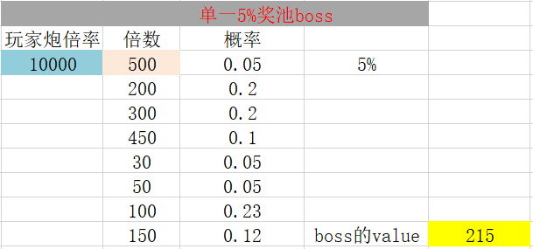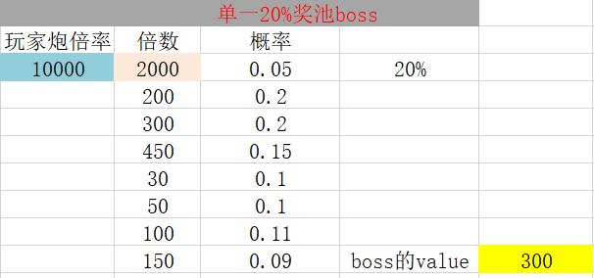

单一奖池bossValue=各固定倍数与概率乘积之和+该档奖励概率*（展示奖池中位值奖池数A*该档位奖励百分比 - G）/玩家开火使用炮倍率

如上图单一5%奖池boss的value在使用10000倍炮时=（200*0.2+300*0.2+...+150*0.12）+0.05*（126413426*5% - 1000000）/10000=215

公式中所有变量都为可配置项。

每个房间金蟾对应的的倍数奖励中的倍数可以根据房间来配置。

5.5、有单一boss就有复合boss，复合boss条件是满足多个G值，总共有四种情况，见下表。
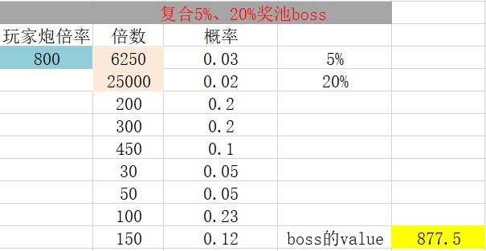
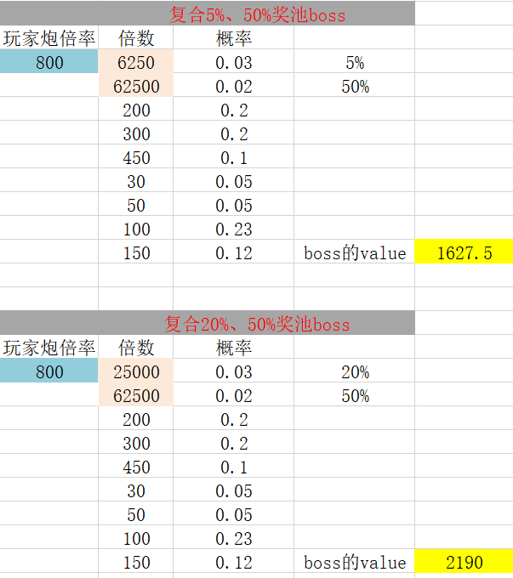
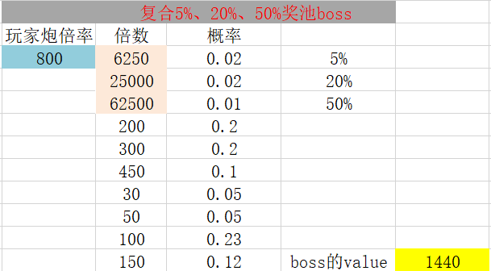

根据A5、A20、A50的G值，各复合奖池boss在被捕获后，有可能转化为其他复合boss或者单一奖池boss，服务器做处理。

复合奖池boss的Value=各固定倍数与概率乘积之和+A档奖励概率*（展示奖池中位值*A档位奖励百分比-GA）/玩家开火使用炮倍率+B档奖励概率*（展示奖池中位值*B档位奖励百分比-GB）/玩家开火使用炮倍率+C档奖励概率*（展示奖池中位值*C档位奖励百分比-GC）/玩家开火使用炮倍率

每个贵族等级依据依据自己能出现的boss类型有个出现规则

6、在玩家捕获boss的一瞬间，服务器已经将奖励计算完毕，但是led和金币落位等一定要等动画播放完成后再开始，千万不要剧透。

7、彩金boss期间可以使用冰冻？可以讨论下，当前规则下好像能使用没什么问题。

- 数据分析系统需要统计的有：

8.1、总jackpot与A5、A20、A50的变化值，以每60s为一个时间刻度。

8.2、每日获得三种大奖的玩家信息，vip等级、捕获时使用的炮倍率、获得的金币数量、对应的A值从多少减为多少。

8.3、高级场单独做游戏回报比的统计，区分不同vip导致的e不同的情况，从8级之后开始统计。

金蟾修改内容为：
- 有金蟾的房间，不再累计奖金池（即玩家开火不再扣除0.5%的能量），金蟾变为一个随机固定倍数和百分比奖励的特殊鱼；

- 玩家捕获金蟾获得N%奖励后，客户端展示奖池仍然发生变化（展示奖池A减去A* N%，并且按强制增加规则进行接下来的变化），但是不再有奖金池子的概念（即，A50、A20、A5概念不存在也就没有与之对应的G50、G20、G5）

当同类型房间有人获得奖池N%，则奖池减少相应值，有人继续获得继续减少，有保底值，不能减少到保底值以下（可配置保底值）

- 当玩家捕获金蟾获得百分比奖励时，客户端展示奖池A与服务器奖池金额A真实值发生变化，后续其他玩家所在同类型（例如都是高级场）的其他房间再次出现金蟾时按照变化值处理

若玩家捕获金蟾获得百分比奖励时，不影响其他房间已存在的金蟾

- 金蟾对每个玩家来说都是独立的，只是在展示时全服共用一个展示奖池A，计算时对于同一个金蟾BOSS共用一个服务器奖池金额A真实值。

福利、奖金池UI中的展示奖池仍然是全服一样
金蟾出现时，该房间内玩家福利中的奖池、金蟾来袭动画、金蟾巨奖UI中的奖池数量和服务器的数量仍一致
金蟾未出现时，其他同类型的房间有玩家捕获金蟾获得百分比奖励，则该玩家看到的福利中的奖池、金蟾来袭动画、金蟾巨奖UI中的奖池数量会立即减少对应的值

- bossValue=各固定倍数*概率之和 + 百分比对应的倍数*概率之和
5%对应的倍数=当前奖池金额A真实值*5%/玩家开火使用炮倍
20%对应的倍数=当前奖池金额A真实值*20%/玩家开火使用炮倍
50%对应的倍数=当前奖池金额A真实值*50%/玩家开火使用炮倍

- 根据玩家贵族等级来随机BOSS类型，
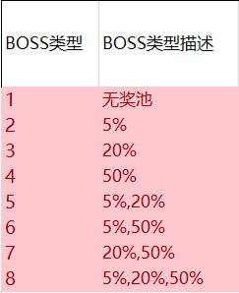
每次开火根据玩家当前贵族等级来随机：
贵族0能随机出1、2类型BOSS（到5%奖励）
贵族1能随机即1、2、3、5类型BOSS（到20%奖励）
贵族2及其以上能随机全部类型BOSS（到50%奖励）
随到的BOSS需要考虑炮倍，如果当前炮倍不支持出现该类型BOSS则给BOSS降级

- 在贵族等级随机规则基础上，有百分比奖励的BOSS类型出现的特殊处理
按照房间类型来处理：
同房间类型中，每个玩家每15天只能获得1次50%奖励，如果玩家获得了50%奖励，则本周出现的BOSS类型中，有50%奖励的BOSS将不再出现；同理20%奖励的BOSS每7天只能获得1次（周期和次数都可以配置）；当玩家获得后周期重置

